 | 50 | Nazwisko, imię |  |  |  |  |  |  |  |  |  |  |  |  |  |  |  |  |  |  |  |  |  | Grupa A.

12

Czas trwania testu: 90 minut Nazwiska proszę pisać CZYTELNIE literami DRUKOWANYMI

- Zastosuj algorytm Liu w celu uzyskania harmonogramu stanowiącego rozwiązanie optymalne problemu jednomaszynowego dla zestawu zadań T₁,...,T₆ o parametrach: podanych niżej. Wpisz do tabelki opóźnienia poszczególnych zadań. Optymalne L_{max} wynosi (uzupełnij) ......5....

 | T₁ | T₂ | T₃ | T₄ | T₅ | T₆
p_{i} | 4 | 3 | 2 | 4 | 2 | 4
r_{i} | 4 | 0 | 0 | 3 | 3 | 1
d_{i} | 20 | 6 | 7 | 9 | 10 | 5
L_{i} | -1 | 1 | 2 | 4 | 5 | 0

M | T2 | T6 | T6 | T6 | T6 | T2 | T2 | T3 | T3 | T4 | T4 | T4 | T4 | T5 | T5 | T1 | T1 | T1 | T1
 | ⁰ |  |  |  |  | ⁵ |  |  |  |  | ¹⁰ |  |  |  |  | ¹⁵ |  |  |  |  | ²⁰

Które z poniższych kryteriów zostały również zoptymalizowane w uzyskanym harmonogramie?

C_{max} (tak/nie) .TAK... Uzasadnienie: mamy tylko 1 maszynę, a procesor nie ma chwil „wolnych”.
ΣC_{i} (tak/nie) .NIE... Uzasadnienie: Kolejność zadań T₄ i T₅ jest niezgodna z regułą SPT, ich zamiana zmniejszyłaby wartość kryterium ΣC_{i}.
T_{max} (tak/nie) .TAK... Uzasadnienie: T_{max} = max{0,L_{max}}, czyli jest niemalejącą funkcją L_{max}. Dlatego każdy harmonogram L_{max}-optymalny będzie też T_{max}-optymalny.
ΣL_{i} (tak/nie) .NIE.... Uzasadnienie: ΣL_{i}=ΣC_{i}-Σd_{i} gdzie ΣC_{i} nie jest zoptymalizowane, natomiast Σd_{i} nie zależy od uszeregowania, a więc ΣL_{i} również nie jest zoptymalizowane.
10

2. Zadania jednostkowe Z₁,...,Z₁₃ z ograniczeniami kolejnościowymi przedstawionymi na poniższym rysunku należy uszeregować na trzech równoległych i identycznych procesorach w celu minimalizacji maksymalnego opóźnienia. Podaj opóźnienia poszczególnych zadań oraz optymalne L_{max}=.........0....

 | Z₁ | Z₂ | Z₃ | Z₄ | Z₅ | Z₆ | Z₇ | Z₈ | Z₉ | Z₁₀ | Z₁₁ | Z₁₂ | Z₁₃
d_{i}= | 2 | 1 | 8 | 9 | 7 | 7 | 9 | 3 | 3 | 2 | 2 | 4 | 8
L_{i}=??? | 0 | 0 | -1 | -3 | -2 | -3 | -6 | -1 | -1 | -1 | -1 | 0 | -5

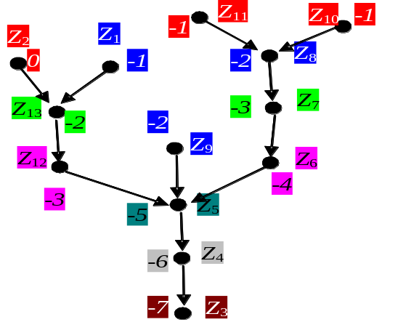

P₁ | Z2 | Z1 | Z13 | Z12 | Z5 | Z4 | Z3
P₂ | Z11 | Z9 | Z7 | Z6
P₃ | Z10 | Z8
 | ⁰ | ¹ | ² | ³ | ⁴ | ⁵ | ⁶ | ⁷ | ⁸ | ⁹ | ¹⁰

3. W pewnym warsztacie znajdują się dwa stanowiska służące odpowiednio do obróbki początkowej i końcowej wytwarzanych detali. Należy sporządzić harmonogram produkcji sześciu detali T₁,...,T₆, dla których czasy przetwarzania na poszczególnych stanowiskach wynoszą odpowiednio: p₁=(8,4), p₂=(4,7), p₃=(3,5), p₄=(2,3), p₅=(3,5), p₆=(8,5). Za pomocą algorytmu Johnsona zaplanuj pracę tak, by zakończyła się ona jak najwcześniej. Optymalne C_{max} wynosi (uzupełnij) ...32....
6

P₁ |  |  | 4 | 4 |  | 3 |  | 3 |  | 3 |  |  | 5 | 5 |  | 5 |  | 2 |  | 2 |  |  | 2 | 2 |  | 6 |  | 6 |  | 6 |  |  | 6 | 6 |  | 6 |  | 6 |  | 6 |  |  | 1 | 1 |  | 1 |  | 1 |  | 1 |  |  | 1 | 1 |  | 1
P₂ |  |  | * | * |  | 4 |  | 4 |  | 4 |  |  | 3 | 3 |  | 3 |  | 3 |  | 3 |  |  | 5 | 5 |  | 5 |  | 5 |  | 5 |  |  | 2 | 2 |  | 2 |  | 2 |  | 2 |  |  | 2 | 2 |  | 6 |  | 6 |  | 6 |  |  | 6 | 6 |  | * |  | 1 |  | 1 |  |  | 1 | 1
 |  | ⁰ |  |  |  |  |  |  |  |  |  | ⁵ |  |  |  |  |  |  |  |  |  | ¹⁰ |  |  |  |  |  |  |  |  |  | ¹⁵ |  |  |  |  |  |  |  |  |  | ²⁰ |  |  |  |  |  |  |  |  |  | ²⁵ |  |  |  |  |  |  |  |  |  | ³⁰

4. W pewnej szkole wiejskiej jest 4-ch nauczycieli: N₁ - języka polskiego, N₂ - matematyki, N₃ - wychowania fizycznego, N₄ - religii oraz 4 klasy: K₁, K₂, K₃, K₄. Ilości godzin zajęć, które odbywają się pewnego dnia podaje poniższa tabela.
12

 | N₁ | N₂ | N₃ | N₄
K₁ | 3 | 0 | 0 | 1
K₂ | 0 | 3 | 0 | 1
K₃ | 0 | 0 | 3 | 1
K₄ | 0 | 1 | 1 | 0

Przyjmując godzinę lekcyjną za jednostkę czasu zbuduj rozkład zajęć dla szkoły na ten dzień. Łączna długość harmonogramu ma być możliwe jak najmniejsza. Ile wynosi wartość średnia terminu zakończenia zajęć przez klasy? (uzupełnij): 3,5
Jeśli potrafisz – ułóż swój harmonogram tak, by równocześnie zminimalizowana została także i ta wartość.

W poniższym harmonogramie poszczególne klasy kończą tak szybko, jak to tylko możliwe. Został on uzyskany poprzez pokolorowanie krawędziowe odpowiedniego grafu.
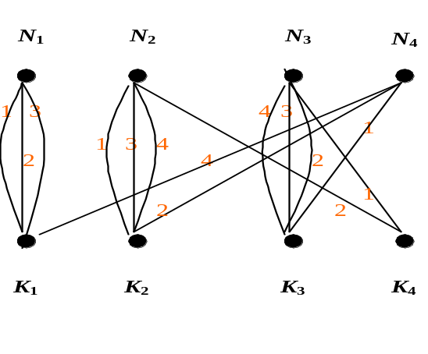

N₁ | K₁ | K₁ | K₁
N₂ | K₂ | K₄ | K₂ | K₂
N₃ | K₄ | K₃ | K₃ | K₃
N₄ | K₃ | K₂ |  | K₁
 | ⁰ |  |  |  |  | ⁵
5. Oznacz zdania prawdziwe słowem Tak, zaś fałszywe słowem Nie.
10

TAK.... Znany jest wielomianowy algorytm znajdujący optymalne uszeregowanie dla zagadnienia -|r_{j},prec,pmtn|Σw_{i}F_{i}.
NIE.... Chociaż problem P2||Σw_{i}C_{i} jest NP-trudny, to uszeregowanie optymalne dla jednej maszyny (problem jest sformułowany jako 1||Σw_{i}C_{i}) uzyskujemy ustawiając wszystkie zadania kolejno, zgodnie z regułą SPT.
NIE.. Rozważamy zadania jednostkowe o dowolnych całkowitych momentach przybycia i dowolnych całkowitych terminach zakończenia. Problem minimalizacji liczby zadań spóźnionych w szeregowaniu na procesorach identycznych, czyli P|p_{j}=1,r_{j}|ΣU_{i} jest NP-trudny.
TAK.. Algorytm Bruckera zwraca uszeregowanie optymalne względem T_{max}, czyli rozwiązuje on zagadnienie P|p_{j}=1,intree|T_{max}.
NIE.. Dla jednej maszyny rozwiązanie zagadnienia 1|||ΣT_{i} zapewnia szeregowanie zadań kolejno według zmodyfikowanej reguły SPT, w której remisy pomiędzy zadaniami o jednakowej długości rozstrzygane są na korzyść zadań o wcześniejszym wymaganym terminie zakończenia.

